שער אחורי מיגונית מליסה (2) (-1) כלנית(1-2) אלון(1) אלונית(1) אלונה(2)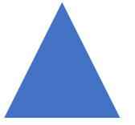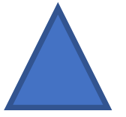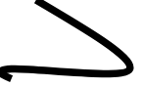

זית (1)

תאנה(2) אגס(1) **מטבח שטח**  

סרפד(3)

חרצית (1) רימון(2) גפן(2) תות (3) **שכשוכית בינונית** **מרחב התכנסות** 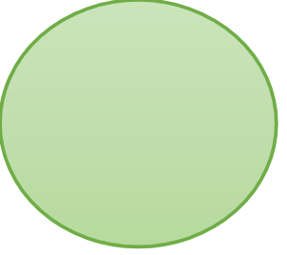

**ינבוט** (2)

נענע (1-2) **שכשוכית קטנה** חרוב(2) שקד (2) מרווה מרווה קטנה (3-4) לקרחת יער 



**חניה מזרח**  **בוסתן**  טרפז טבונייער (טאבון גז) **מערב** 



**כניסה ליער** מחסן קבלה גינת פרמקלצ'ר חוטמית (1) שביל הפיות (4) שועלון (1) 

**שירותים**  חלבלוב(1) **מרחב התכנסות** 

**מקלחות** **מטבח קטן**  **חצי גורן** 

**אמפיתיאטרון** כליל החורש (4) גחלילית (1) 

קיסוסית(1) זעתר(1) 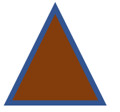

דפנה(1) סול אציל (-1) טיארה אלמה 

המערה(2-3) עורבני(1) ער אציל(-1)

שומר היער רקפת לונה בית הפיות.(-1)

דפנה(-1) יונק הדבש(-1) סן פדרו מלוקה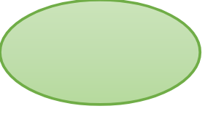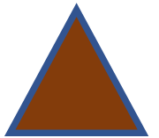

** (1-4) - מספר משפחות מירבי בזולה **דרום**  **בריכת אבן**  סיאלו